АКТ
визуального осмотра земельного участка

Дата осмотра 31 января 2020 года
Время осмотра 15-30
по адресу: обл.Оренбургская, р-н Оренбургский, с/с Подгородне-Покровский, с.Подгородняя Покровка, ул.Лесная, кадастровый номер 56:21:1801003:1277
Лица, проводившие осмотр:
Ахмерова Ольга Геннадьевна – ведущий специалист администрации МО Подгородне-Покровский сельсовет;
Ломакин А.В. – ведущий специалист администрации МО Подгородне-Покровский сельсовет.

На основании заявления Бектурганова Р.Ж. собственника земельного участка (№14 от 15.01.2020) о выдаче разрешения на отклонение от предельных параметров разрешенного строительства на земельном участке расположенному по адресу: Российская Федерация, Оренбургская область, Оренбургский муниципальный район, сельское поселение Подгородне-Покровский сельсовет, село Подгородняя Покровка, улица Российская, участок №136, площадь 874 кв.м., разрешенное использование: для индивидуального жилищного строительства и ведения личного подсобного хозяйства путем уменьшения расстояния от границы земельного участка до жилого дома со стороны земельного участка с кадастровым номером 56:21:1801001:3201, по адресу: Российская Федерация, Оренбургская область, Оренбургский муниципальный район, сельское поселение Подгородне-Покровский сельсовет, село Подгородняя Покровка, улица Российская, участок №136А с 3,0 метров до 2,50 метров; со стороны земельного участка расположенного по адресу: Оренбургская область, Оренбургский район, Подгородне-Покровский сельсовет, с.Подгородняя Покровка ул.Российская, участок №138 с 3,0 метров до 1,70 метров сотрудники выехали на место нахождения земельного участка. Осмотр проводился в дневное время, при естественном освещении
При визуальном осмотре выявлено, что на земельном участке расположен жилой дом с гаражом в границах указанных в схеме.
Акт составлен в 1 экземпляре для приобщения к делу по публичным слушаниям назначенным на 18.02.2019 с 14-30.
Прилагаются 3 фотографии на 2 листах.
Подписи лиц, проводивших осмотр:

Ахмерова О.Г. __________________

Ломакин А.В. ___________________

Приложение к акту осмотра от 31.01.2020 – ул.Российская, участок №136 с.П-Покровка

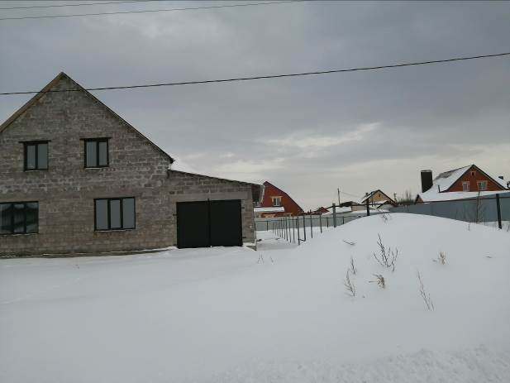

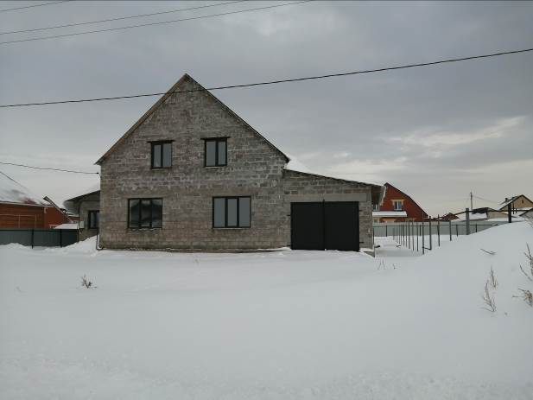

Приложение к акту осмотра от 31.01.2020 – ул.Российская, участок №136 с.П-Покровка

